RECORDEU , SI VOLEU FER UN VÍDEO DE LA MALETA I EL VOSTRE VIATGE «IN ENGLISH», EL PENJAREM AL BLOG!!

I = am he/she = is we/you/they = are
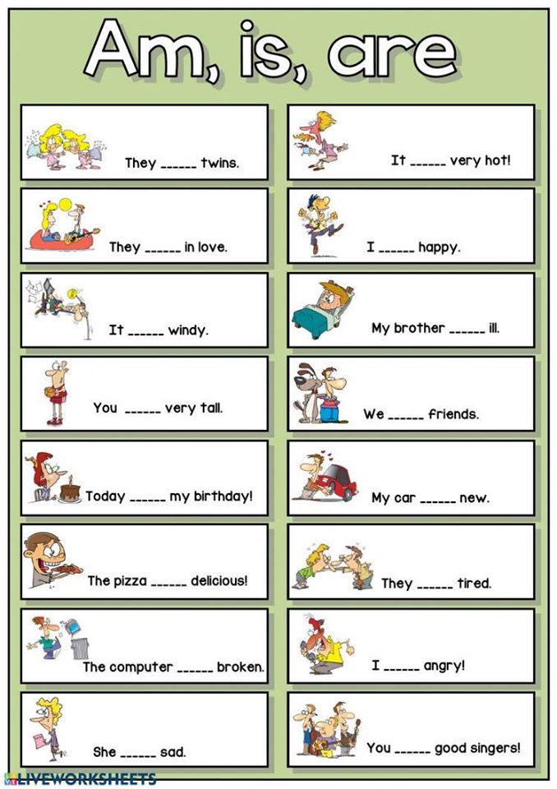
«jo» «ell/ella» «nosaltres, vosaltres, ells/es»
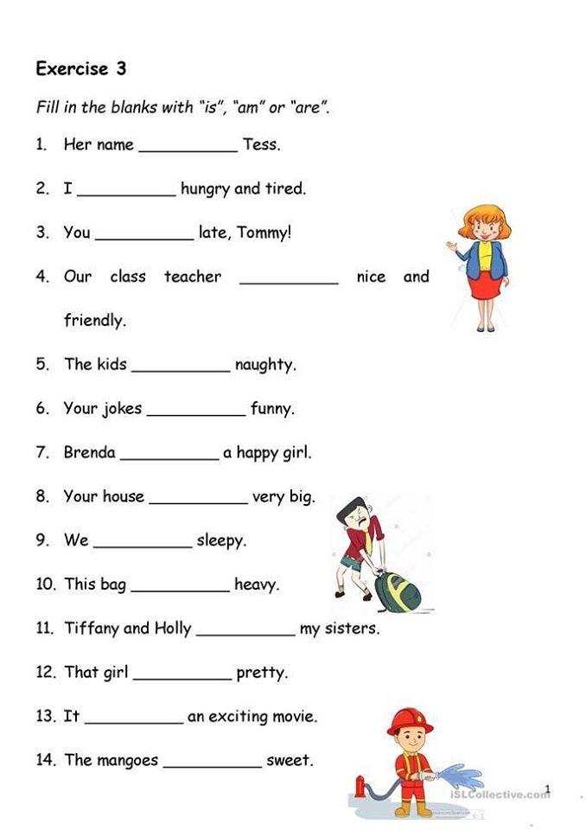

A/AN
a+consonant, eg. A dog, a table, a book, etc.
an+ vowel, eg. An orange, an unmbrella,etc.

